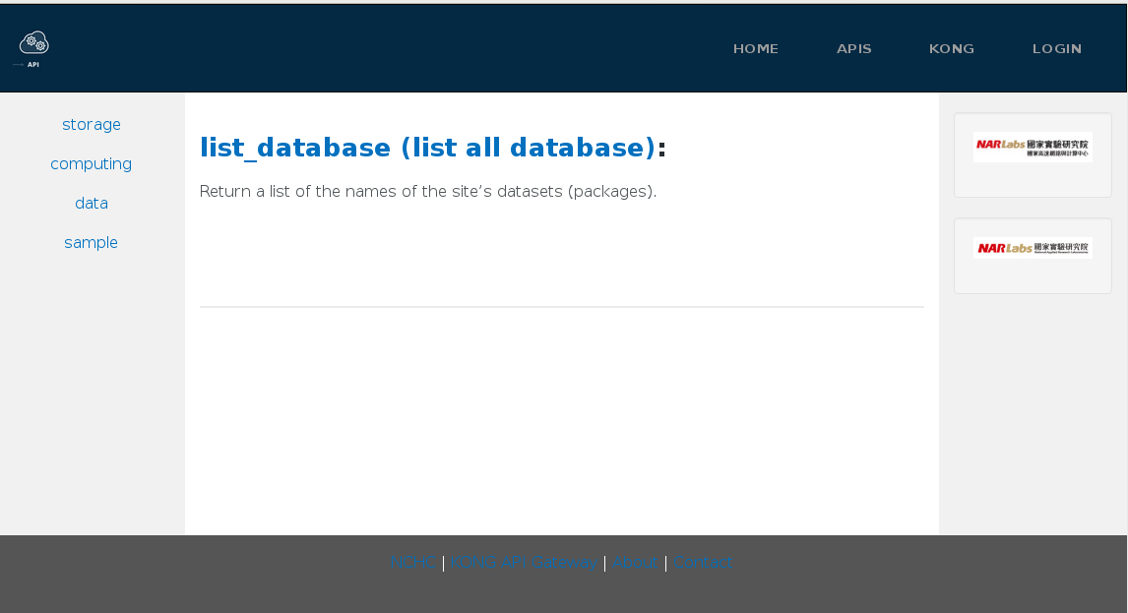
網址：http://kong.nchc.org.tw

login:

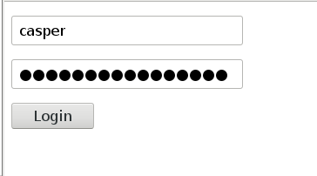

登入後
點選 ADD API

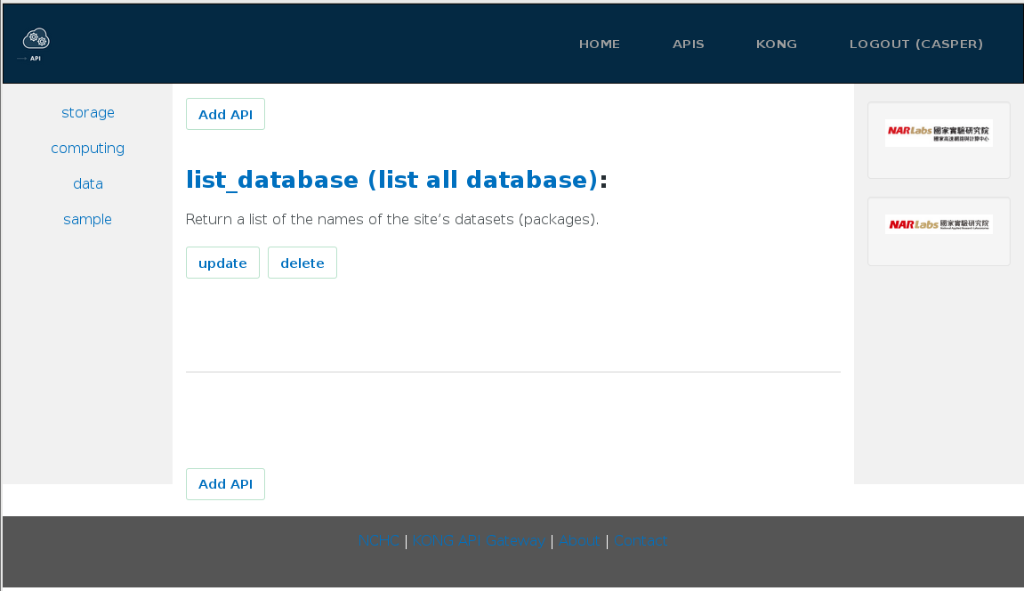
新增API時會需要一些資訊，請先準備好：
1. 名稱 (name)：

2. 描述 (Short description)

3. 版本 (Version)

4. 主機 (Host)
eg: ipgod.nchc.org.tw

5. API路徑 (URI)
eg: /api/3/action/package_list

6. 呼叫方式(Method)
GET, POST ...

7. 分類 (for NCHC)
...
8. 進階描述(Description)

9. API 參數 (Params)

10. 範例 (Example)

11. 成功訊息 回傳值描述 (Success)

12. 錯誤訊息 錯誤值描述 (Error)

原始Restful api
http://ipgod.nchc.org.tw/api/3/action/package_list 中
HOST 就是 ipgod.nchc.org.tw
URI 就是 api/3/action/package_list

之後 kong 值行API的時候 會是

http://kong.nchc.org.tw:8000/api/3/action/package_list

curl -H "Host: ipgod.nchc.org.tw" http://kong.nchc.org.tw:8000/api/3/action/package_list

